臺南市 108學年度第 1學期國民教育輔導團
自然與生活科技領域 到校諮詢服務記錄
服務分區 | 第7區 | 服務地點 | 新化區新化國小
服務日期 | 108年11月20日(週三)  13:30~16:30 | 與會對象/  參加人數 | 如簽到單
紀錄人 | 李麗菁 | 輔導團  召集人 | 曾文欽校長
服務主題 | 召集校長開場致詞  自然科加註專長相關研習請各位老師多多參與，未來自然科專長將列入教師甄選。  執秘李麗菁介紹團務與到校服務流程  (一)研習流程說明  1)到校服務期程說明  2)備課、觀課、議課要項說明  輔導員尤士哲－自然科備課技巧  (一)三年級課程著重於操作，引導學生從操作中培養科學能力是很重要的，老師在教學引導的過程中，要注意切合教學目標。在有關光的單元，是學生最喜歡的課程，老師可以透過遊戲讓學生學習光反射。例如：三人一組，一人拿手電筒，兩人拿平面鏡，要讓光線反射到拿手電筒同學的背部。  (二)四年級課程中月相觀測是每個老師會碰到的難題，課程結束但學生可能尚未完成一整個月的觀測，建議配合導師提前於暑假作業中讓學生操作。第二課水生植物探討，老師可以預先在教室養水生植物，作為課堂用素材。  (三)五年級不管哪一個版本，實驗都很多，有時候老師會上得很辛苦，但是也因為在打基礎，所以先苦後甘是很重要的。在上到溶解單元時，老師必須掌握實驗的目的在引導學生探究，定量的工作很重要。  (四)六年級天氣的變化除了雲與霧的實驗，其餘需引導學生透過相關資料進行分析與討論，教師應與暑假備妥相關的颱風訊息，以利教學。此外，第二單元熱的探討會用到酒精燈，教師在教學時務必注意實驗的安全。  (五)發現式探究、理性式探究、實驗室探究，都是自然科教學可以應用的。  輔導員陳賢宗－科學探究教學  #1科學探究 - 科學探究與建模能力之培養  https://www.youtube.com/watch?v=EKROPbl1TnU  #2 科學探究與實作 - 科學探究與建模能力之培養  https://www.youtube.com/watch?v=iMUBPcoVF9g  #3 NGSS簡介 - 科學探究與建模能力之培養  https://www.youtube.com/watch?v=K03xUI0_7eE  #4 探究能力的培養 - 科學探究與建模能力之培養  https://www.youtube.com/watch?v=UlLzqZyK7Tg  實作一：吹箭：如何射得最遠? (吸管、小吸管、黏土、膠帶台)  實驗二：折紙：最多可以折幾折?(報紙與影印紙)  副召校長何志中校長結語  感謝士哲老師帶領大家瀏覽相關教學單元，也感謝各位老師能夠針對教學提出問題，大家共同成長。賢宗老師帶來的實驗，符合探究教學精神，老師可以在教學中應用。  散會
活動照片1 | 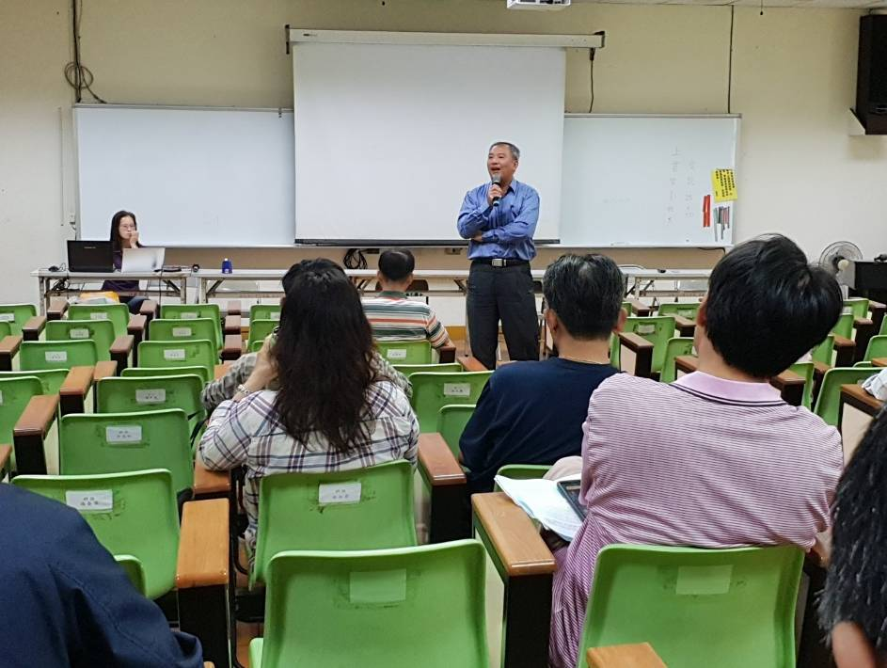  召集校長開場
活動照片2 | 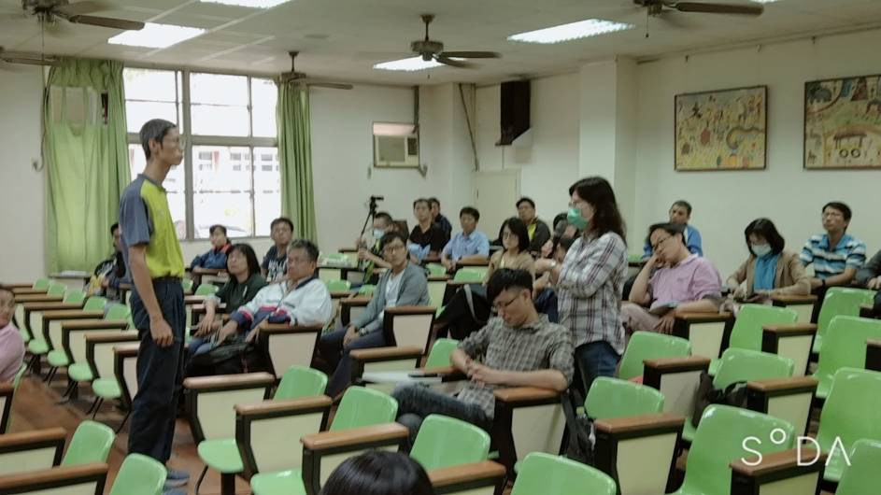  學員提問
活動照片3 | 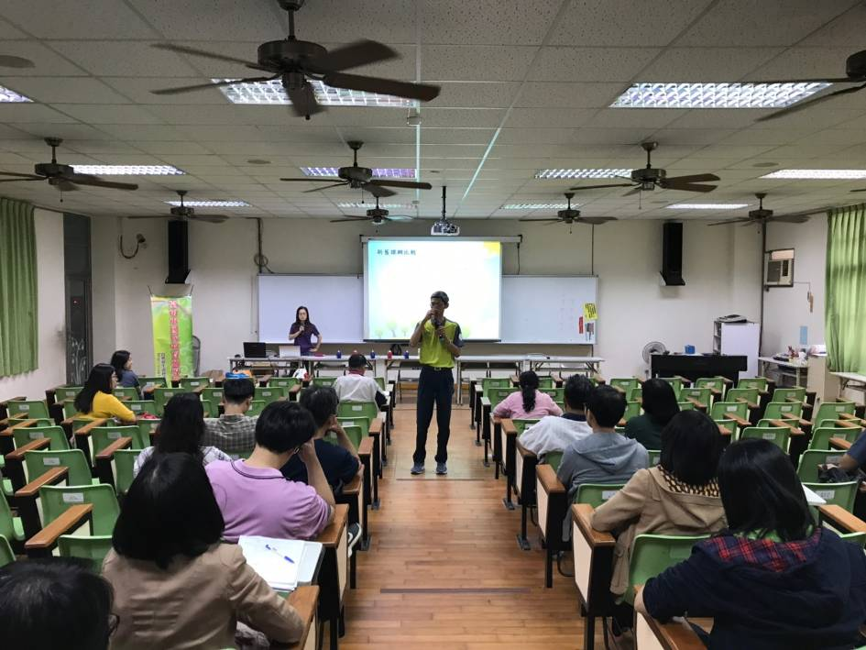  輔導員尤士哲介紹自然科備課技巧
活動照片4 | 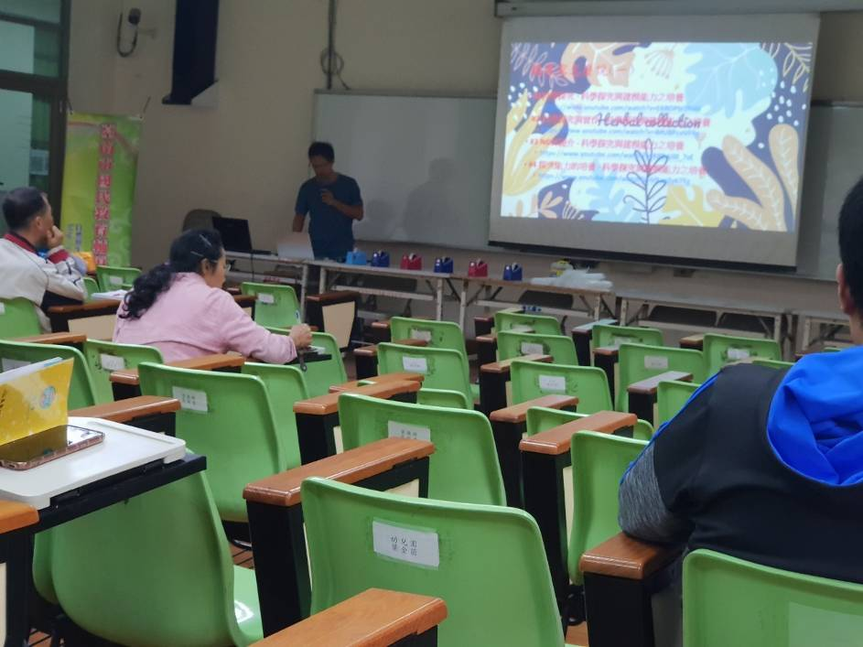  輔導員陳賢宗介紹科學探究教學技巧
活動照片5 | 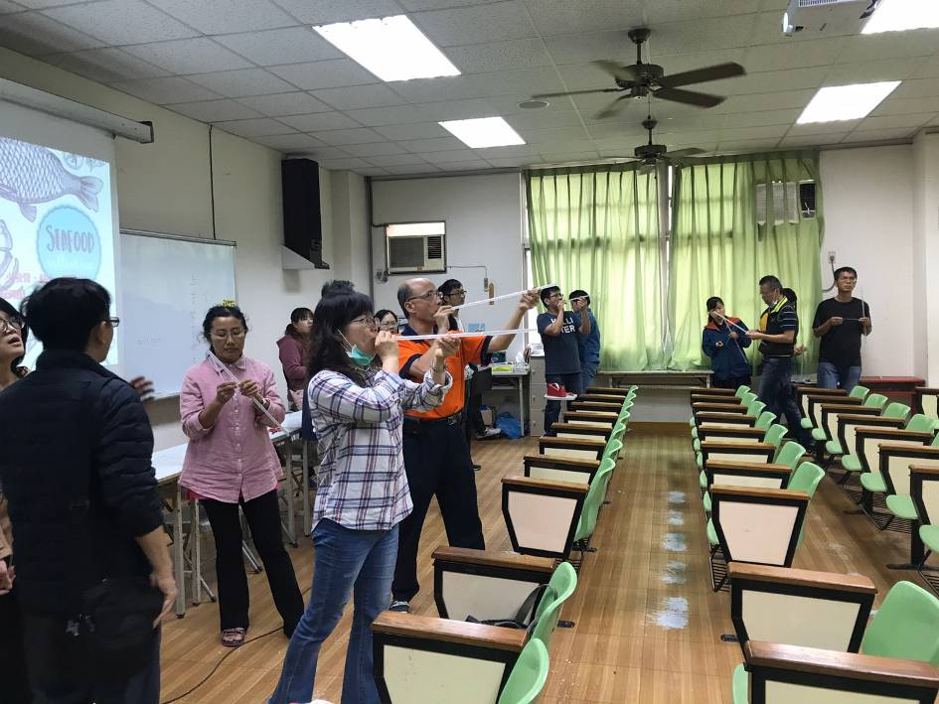  學員練習操作實驗
活動照片6 | 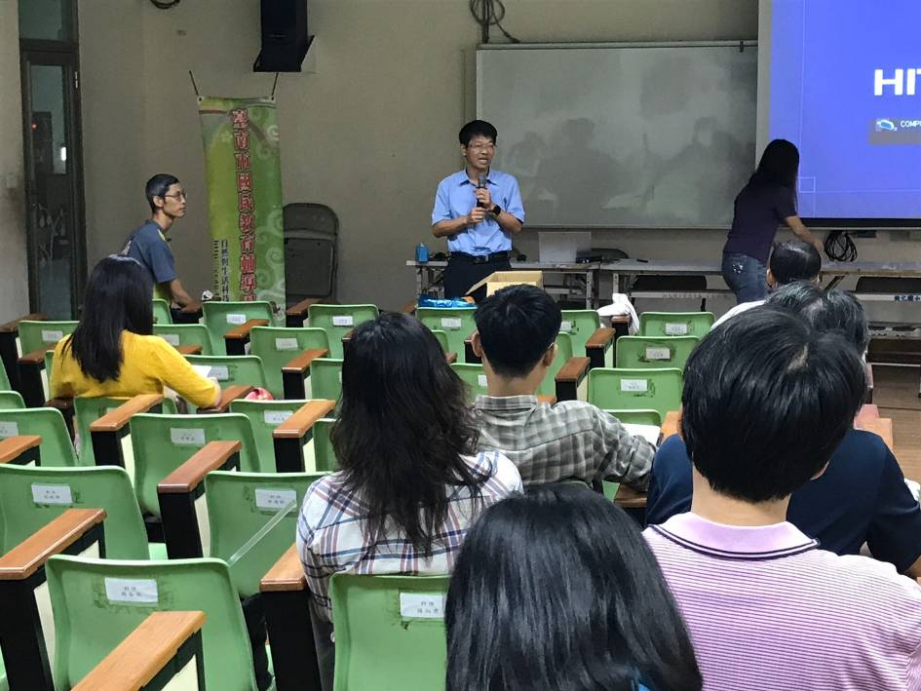  副召校長結語

